Guía n°51

Tema: “Identificar y comparar la longitud de objetos, usando palabras como largo y corto”.

Mi nombre es: ____________________________________________________ Fecha: 04 de septiembre 2024

Instrucciones: Observa con mucha atención y sigue paso a paso las indicaciones para completar lo solicitado.

**¿Más alto, más bajo? ¿Más corto, más largo?**

1. Responda en el espacio asignado a cada pregunta.

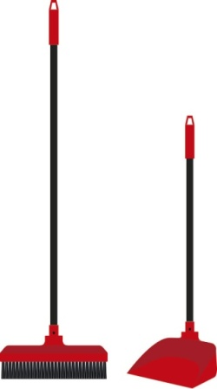

a)

*¿Cuál es más largo la pala o la escoba?*

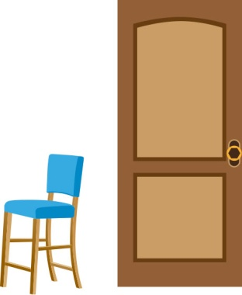b)

*¿Cuál es más pequeña la silla o la puerta?*

1. Observe la siguiente imagen de una familia y de acuerdo a ella responda:



**Papá**

**Hija**

**Hijo**

**Mamá**

1. *¿Quién es más alto?*
2. *¿Quién es más bajo?*
3. *Ordénelos desde el más alto al más bajo.*
4. *¿Es cierto que el más alto de toda la familia es la mamá?*
5. Dibuje una figura que sea más alta que el lápiz de la imagen.



1. Dibuje dos figuras, en dónde una de ellas **sea más larga** que la otra. **Identifíquelas escribiendo cuál es la más larga entre las dos figuras.**

**COMPARAR LONGITUDES**

1. Marque con un ANd9GcTZKFWgT4N3QZ7uxbqzgMq61grlx2AguAHJjg3Riaop8a4hPlFSIgW4Lw qué cinta es **más corta**.

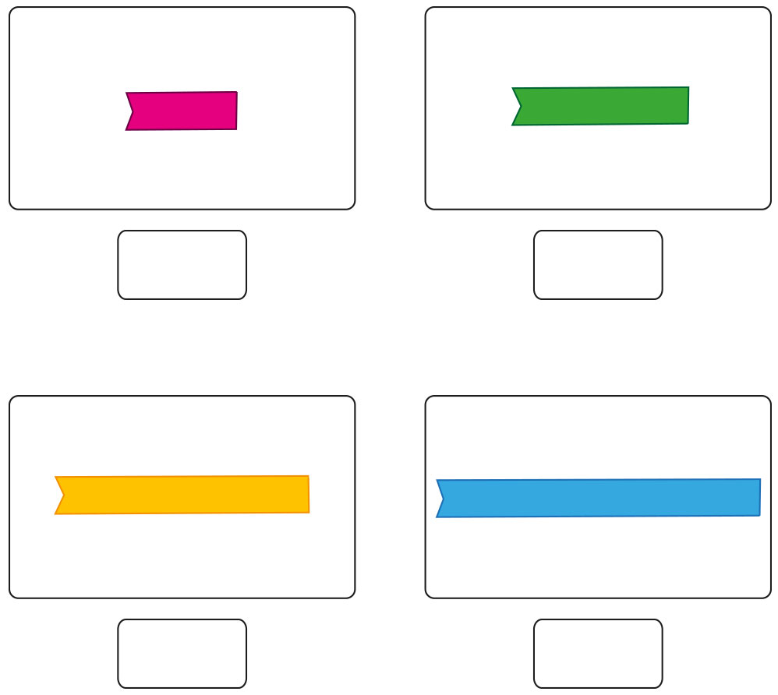

1. Encierre cuál de los siguientes árboles es el más pequeño

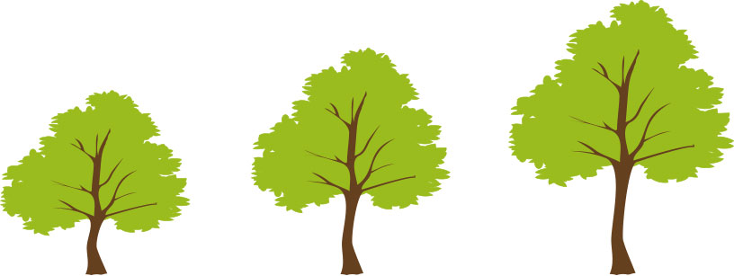

1. Pinte el objeto más largo

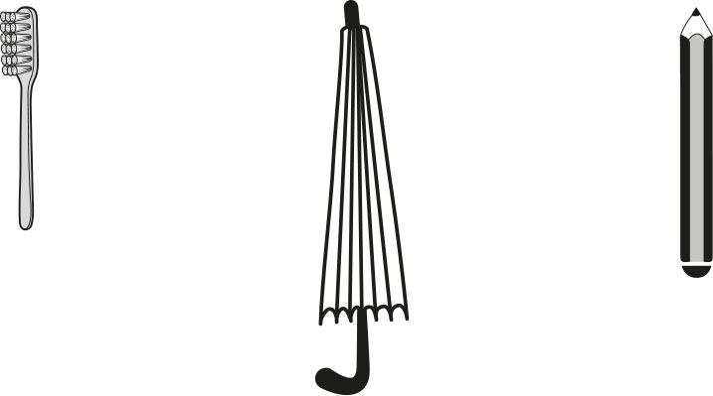

1. 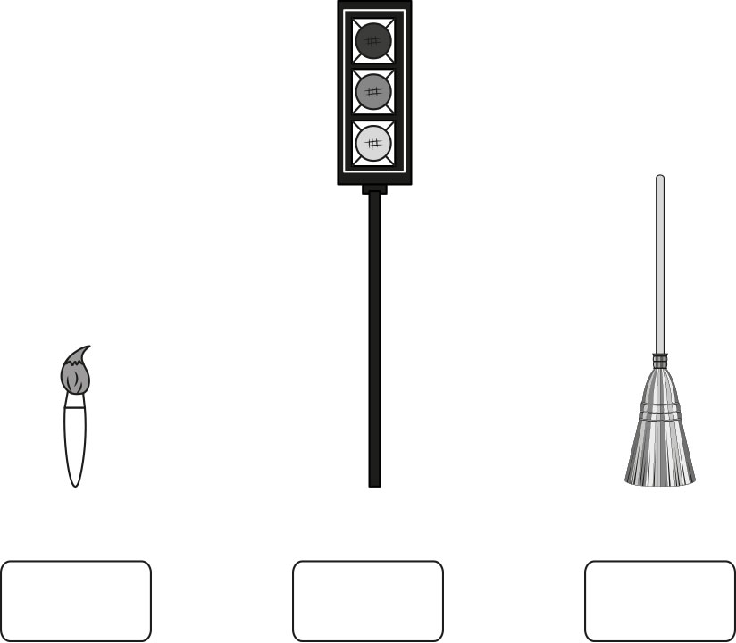Ordene con los números 1, 2 y 3 los siguientes objetos desde el más corto al más largo.